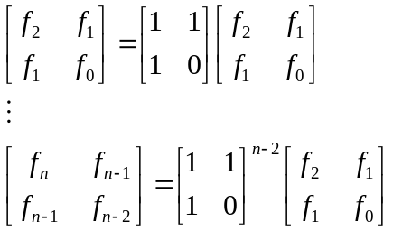

10-1
矩阵A^(n-2)*A = A^(n-1)

10-2
矩阵A^(n-2)*A^2 = A^n

